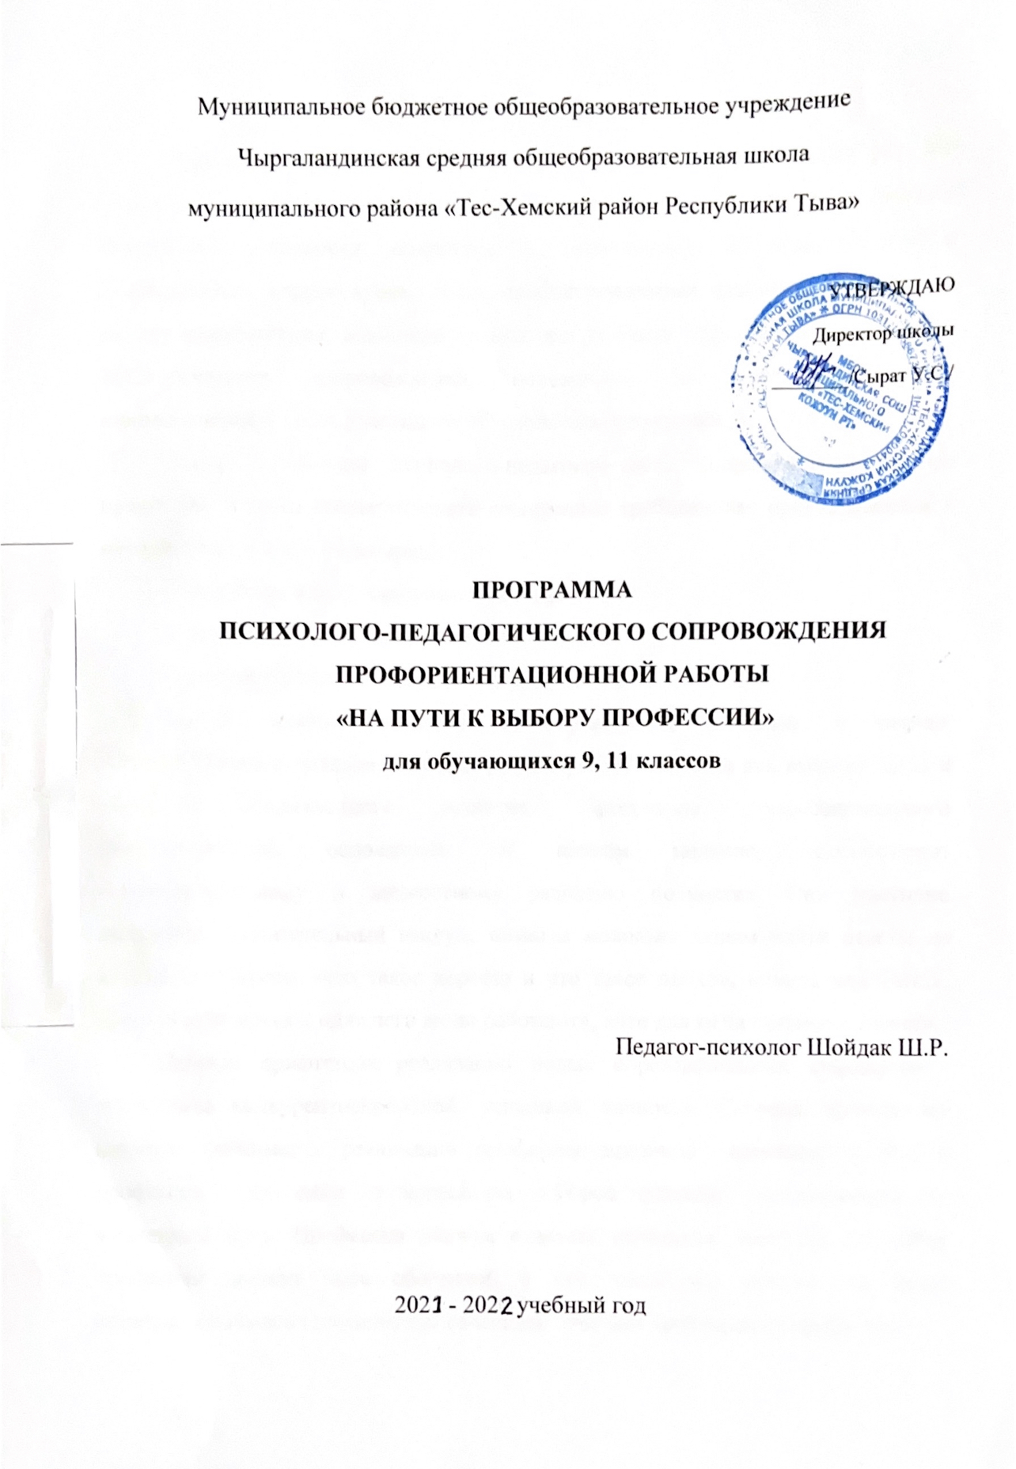Пояснительная записка
Осознанный выбор профессии подростком является следствием решения возрастных задач и преодоления перечисленных трудностей. Формирование внутренней готовности подростка к осознанному и самостоятельному планированию, корректировке своих профессиональных планов и интересов на основе самопознания, возможно только при условии эффективного психолого-педагогического сопровождения, основанном на взаимодействии и взаимопонимании всех участников образовательного процесса.
Формы и методы психолого-педагогического сопровождения выбора профессии должны соответствовать следующим требованиям, предъявляемым к методическому инструментарию:
- воспитывающий и развивающий характер;
- простота и доступность в использовании;
- учет возрастных особенностей подростков.
Задачи профессионального самоопределения решаемы в рамках аксиологического подхода, который рассматривает человека как высшую цель и ценность общественного развития. Программы профессионального самоопределения, основанные на данном подходе, способствуют профессиональному и личностному развитию подростка. Они частично заполняют воспитательный вакуум, помогая молодым людям найти ответы на ключевые вопросы «что такое хорошо и что такое плохо», «иметь или быть», «быть или казаться», «для чего люди работают», «что для меня главное в жизни».
Целевая ориентация реализации новых образовательных стандартов - воспитание конкурентоспособной, успешной личности. Сегодня значительно возросла значимость реализации профориентационной деятельности. Выбор профессии – это один из важнейших выборов человека, определяющий его жизненный путь. Профессия должна отвечать интересам человека, но выбор профессии должен быть обоснован и тем, насколько человек по своим индивидуально-психологическим качествам отвечает требованиям профессии.
Неудачный, необоснованный выбор профессии имеет неблагоприятные последствия и для человека, и для общества. Для успешного вхождения человека в новый и неизвестный ему мир профессий и продвижения в нём к желаемой для него цели наш проект предоставляет ему ориентиры, отражающие количественную и качественную потребность общества в кадрах, а также характеризующие особенности профессий или конкретного вида труда и способа подготовки к ним.
В период отрочества, на завершающем этапе обучения в школе, вопросы выбора профессии приобретают особую остроту. Для некоторых учащихся уже после окончания девяти классов актуальным становиться выбор профессионального учебного заведения. Оправдан ли будет этот выбор?
Перед многими выпускниками школ, в том числе и нашей, стоит проблема выбора пути подготовки к будущей профессии. Часто профессиональное учебное заведение выбирается случайно. Часть выпускников сразу устраиваются на работу, не имея специальной подготовки и значительных профессиональных перспектив. К тому же выпускник школы не всегда может реально сделать самостоятельно выбор профессии, часто он навязывается друзьями, родителями – в силу возрастных причин сложно принять самостоятельное решение.
Для молодых людей, поступивших в профессиональное учебное заведение, проблема выбора профессий окончательно не решена. Некоторые из них разочаровываются в правильности своего выбора уже на первом году обучения, другие – в начале самостоятельной профессиональной деятельности, третьи – после 3-5 лет работы по специальности. Некоторая часть молодёжи после окончания профессиональной школы (начальной, средней, высшей) не сможет найти работу по полученной профессии и пополнит ряды безработных. Таким образом, вопрос выбора профессии снова станет для неё актуальным.
Поэтому необходимо помочь школьникам сделать правильный выбор профессии, помочь разобраться в своих желаниях и оценить свои возможности.
Задача школы – воспитание человека, умеющего ставить перед собой достижимые цели, выбирать оптимальный путь их достижения, анализировать результаты деятельности, извлекать уроки из неудач и брать на себя ответственность за свои поступки.
Профессиональное самоопределение представляет собой деятельность по изучению, измерению, анализу уровня развития каждого учащегося, определения перспектив его дальнейшего развития, поиска и нахождения личностью своего места в профессиональной среде и формирования личности как полноценного успешного участника сообщества профессионалов.
Цели психолого-педагогического сопровождения профориентационной работы в школе:
- оказание эффективной психолого-педагогическую поддержки учащимся в личностном и профессиональном самоопределении;
- открытие перед юношами и девушками перспективы в дальнейшем личностном развитии;
- доведение до родителей информации о профессиональном самоопределении;
- оказание помощи молодым людям в определении своих жизненных планов и в соответствии с ними построение алгоритма действий.
Задачи:
- сформировать актуальное для старшеклассника «информационное поле»;
- обеспечить старшеклассников средствами самопознания, развитие навыков и умений по целеполаганию и планированию;
- исследовать познавательные интересы, склонности и способности;
- определить пути и способы развития своих познавательных и личностных возможностей в системе профильной образовательной подготовки;
- сформировать мотивы саморазвития, личностного роста.

Виды и формы работы:
8-9 классы: уточнение образовательного запроса в ходе групповых занятий; групповое и индивидуальное консультирование с целью выявления и формирования адекватного принятия решения о выборе профиля обучения; формирование образовательного запроса, соответствующего интересам и способностям, ценностным ориентациям.
10-11 классы: Обучение действиям по самоподготовке и саморазвитию, формирование профессиональных качеств в избранном виде труда, коррекция профессиональных планов, оценка готовности к избранной деятельности.

Система профессиональной ориентации школьников
- Профессиональное просвещение
- Профессиональная диагностика
- Профессиональное консультирование
- Развивающая работа по формированию навыков профессионального и личностного самоопределения
- Профессиональный подбор

Профессиональное просвещение включает в себя сведения о мире профессий, личностных и профессионально важных качествах человека, существенных для самоопределения, о системе учебных заведений и путях получения профессии, о потребностях общества в кадрах. Профессиональное просвещение, включающее информацию о мире профессий, профессиональную пропаганду и профессиональную агитацию.
Профессиональная диагностика – выявление профессионально-значимых свойств личности школьника (способностей, склонностей, интересов, ценностных ориентаций, индивидуальных типологических особенностей, профессиональных намерений).
Профессиональное консультирование - изучение личности обучающегося и на этой основе выдача профессиональных рекомендаций. Профессиональная консультация чаще всего носит индивидуальный характер.
Развивающая работа по формированию навыков по профессиональному и личностному самоопределению
Профессиональный подбор – система специализированных процедур изучения и оценки профессиональной пригодности человека к овладению определенной профессией или группой профессий, достижению в них требуемого уровня мастерства и успешному выполнению профессиональных обязанностей в типовых и нестандартных профессиональных ситуациях.

Критерии эффективности профориентации школьников
К основным результативным критериям и показателям эффективности профориентационной работы, прежде всего, относится;
- достаточная информация о профессии и путях ее получения. Без ясного представления о содержании и условиях труда в избираемой профессии школьник не сможет сделать обоснованного ее выбора. Показателем достаточности информации в данном случае является ясное представление им требований профессии к человеку, конкретного места ее получения, потребностей общества в данных специалистах.
- потребность в обоснованном выборе профессии. Показатели сформированности потребности в обоснованном профессиональном выборе профессии — это самостоятельно проявляемая школьником активность по получению необходимой информации о той или иной профессии, желание (не обязательно реализуемое, но проявляемое) пробы своих сил в конкретных областях деятельности, самостоятельное составление своего профессионального плана.
- уверенность школьника в социальной значимости труда, т. е. сформированное отношение к нему как к жизненной ценности. По данным исследований жизненных ценностей учащихся VIII—XI классов отношение к труду как к жизненной ценности прямо соотносится у них с потребностью в обоснованном выборе профессии.
- степень самопознания школьника. От того, насколько глубоко он сможет изучить свои профессионально важные качества, во многом будет зависеть обоснованность его выбора. При этом следует учитывать, что только квалифицированный специалист может дать школьнику достаточно полную и адекватную информацию о его профессионально важных качествах.
- наличие у учащегося обоснованного профессионального плана.

- Профессиональное просвещение
Цель: знакомство с миром профессий, с путями получения профессий, с рынком труда
Данное направление осуществляется через серии классных часов: «Мир профессии», «Новые профессии», «Куда пойти учиться», «Что такое рынок труда. Резюме»; через информационные стенды, памятки, через блог педагога-психолога, через игры «Брейн-ринг», карточные совместные с родителями. (Приложение 1)
- Профессиональная диагностика
Цели:
- активизация профессионального самоопределения;
- содействие самопознанию учащихся, учету индивидуальных и личностных особенностей, интересов, склонностей;
- выработка рекомендаций по выбору элективных курсов, профиля обучения и организации образовательного процесса
Данное направление осуществляется через диагностику профессиональных интересов, склонностей.
9 класс:
- Опросник «Готовность к выбору профессии» В.Б. Успенский (сентябрь, май)
- Тест «ДДО (Дифференциально-диагностический опросник)» Е.А. Климов
- Опросник «Профиль» (карта интересов)» Г.В. Резапкина
- Опросник профессиональных склонностей Л. Йовайши
Данный комплекс проводится централизовано для всех учащихся. Далее диагностика проводится индивидуально по запросу. Для этого можно использовать следующие методики:
- Г. Айзенк «Личностный опросник» (Комплекс компьютерных психодиагностических и развивающих методик «Психология в школе»).
- Личностный опросник Кеттелла (Комплекс компьютерных психодиагностических и развивающих методик «Психология в школе»).
- Тест структуры интеллекта Р. Амтхауэра. (Комплекс компьютерных психодиагностических и развивающих методик «Психология в школе»).
- Методика определения профессионального типа личности Голланда. (Комплекс компьютерных психодиагностических и развивающих методик «Психология в школе»).
- Профориентационная система ПРОФИ – 2 (Программа компьютерной обработки блока психологических тестов)
11 класс
- «Оценка степени готовности учащихся к профессиональному самоопределению» Л.Н. Кабардова
(Приложение 3).

- Профессиональное консультирование
Цели:
- актуализация процесса личностного и профессионального самоопределения;
- повышение психологической компетенции;
- ознакомление с результатами диагностики профессиональных предпочтений учащихся, родителей, педагогов, администрации

Формы работы:
(Целевые группы – учащиеся 9,11 классов и их родители)
- Групповые и индивидуальные консультации по результатам диагностики, по вопросам самоопределения школьников.
- Консультирование по результатам углубленной диагностики
(Целевые группы - педагоги, администрация и родители)
- Индивидуальные консультации для изучения личностных особенностей учащихся, специфики их учебной деятельности, способов разрешения проблемных ситуаций.
- Индивидуальные консультации по организации профориентационной
работы
Данное направление психологической помощи, осуществляется через согласование индивидуальных профессиональных возможностей и потребностей школьников с его профессиональными интересами, рынком труда, в результате которой происходит профессиональное самоопределение учащегося, формируется или совершенствуется его профессиональный план, вносятся продуктивные изменения в его профессиональную деятельность и поведение.
Для эффективного управления профессиональным самоопределением учащихся выделяют показатели, на которые следует обратить внимание, чтобы субъект развивался как профессионал:
- Информированность учащегося, знание видов профессионального образования, состояния рынка труда, содержания и условий труда по избранной профессии, учебных заведений, где можно получить избранную профессию (специальность).
- Сформированность общественно значимых мотивов выбора профессии (сближение профессиональных намерений с потребностями рынка труда).
- Выраженность профессиональных интересов: наличие устойчивых профессиональных интересов в определенной области деятельности и конкретной профессии.
- Наличие специальных способностей к определенному виду профессиональной деятельности.
- Практический опыт в области избранной трудовой деятельности (занятия в кружках, секциях, музыкальной школе, на факультативах и т.д.).
- Сформированность и устойчивость профессиональных намерений, их обоснованность (достаточные знания о содержании профессии, условиях труда, путях получения образования по специальности, а также о своих интересах, склонностях и способностях).
- Реальный уровень профессиональных притязаний (интересы, способности, самооценка, профессиональные намерения учащихся согласуются между собой, и степень их развития позволяет предположить успешность будущей деятельности).
- Состояние здоровья, позволяющее избрать данный вид деятельности (профессию), что подтверждается при необходимости заключением врача.

- Развивающая работа.
Данное направление осуществляется через реализацию программы профессионального самоопределения для обучающихся 9–х классов «На пути к выбору профессии», 10 часов. (Приложение 2)

Ожидаемые результаты от реализации данной программы:
- повысить мотивацию выпускников к труду;
- оказать адресную психологическую помощь учащимся в осознанном выборе будущей профессии;
- обучить учащихся основным принципам построения профессиональной карьеры и навыкам поведения на рынке труда;
- сориентировать учащихся на реализацию собственных замыслов в реальных социальных условиях;
- увеличить количество выпускников, продолжающих обучение в учреждениях начального и среднего профессионального образования после 9-го класса.

Учащиеся должны знать:
• значение профессионального самоопределения, требования к составлению личного профессионального плана;
• правила выбора профессии;
• определение профессии и профессиональной деятельности;
• понятие об интересах, мотивах и ценностях профессионального труда, а также психофизиологических и психологических ресурсах личности в связи с выбором профессии;
• понятие темперамента, ведущих отношениях личности, эмоционально-волевой сферы, интеллектуальных способностей, стилей общения;
• значение творческого потенциала человека, карьеры;
• требования современного общества к профессиональной деятельности человека;
• понятие рынка профессионального труда и образовательных услуг;
• возможности получения образования по избранному профилю; перспективы, психологические основы принятия решения в целом и выбора профиля обучения в частности.

Учащиеся должны уметь:
• находить выход из проблемной ситуации, связанной с выбором профиля и пути продолжения образования;
• объективно оценивать свои индивидуальные возможности в соответствии с избираемой деятельностью;
• ставить цели и планировать действия для их достижения;
• выполнять пробы выбора профиля обучения, позволяющие приобрести соответствующий практический опыт;
• использовать приемы самосовершенствования в учебной и трудовой деятельности;
• анализировать профессиограммы, информацию о профессиях (по общим признакам профессиональной деятельности), а также о современных формах и методах хозяйствования в условиях рынка;
• пользоваться сведениями о путях получения профессионального образования.

Основные профориентационные мероприятия
педагога-психолога на 2021-2022 учебный год
№ | Виды деятельности | Класс | Сроки исполнения
Диагностическое направление
1. | «Определение профессиональных склонностей» Е.А. Климов | 9,11 | Декабрь
2. | «Готовность к выбору профессии» В.Б. Успенский | 9,11 | Сентябрь, май
3. | «Дифференциально-диагностический опросник» Е.А. Климов | 9 | Ноябрь
4. | «Профиль» Е. Голомшток (мод. Г. Резапкина) | 9 | Январь
5. | «Опросник профессиональных склонностей» Л. Йовайши (мод. Г. Резапкина) | 9 | Март
6. | «Эрудит» (Тест умственного развития) Г.В. Резапкина | 9 | Апрель
7. | «Оценка степени готовности учащихся к профессиональному самоопределению» Л.Н. Кабардова | 11 | Апрель
8. | Диагностика личностных и профессиональных качеств обучающихся по запросу | 9, 11 | В течение года
Просветительское направление
1. | Оформление сменного информационного стенда по профориентации |  | В течение года
2. | Создание банка методических материалов по профориентации:  а) методики изучения личности в профориентационных целях;  б) дифференциально-диагностические опросники;  в) карты интересов;  г) наборы тестов;  д) наборы анкет и т.д.  е) разработки классных часов, игр, рекомендации классным руководителям, учителям-предметникам по реализации программы профориентации учащихся.  ж) разработка программ профессиональной ориентации |  | В течение года
3. | Работа психолого-педагогической мастерской для вновь назначенных классных руководителей 8-9 классов по вопросам профпросвещения, профдиагностики и профконсультации учащихся. |  | В течение года
4. | Классный час «Мир профессий» | 9, 11 | Сентябрь
5. | Классный час «Куда пойти учиться | 9 | Март
6. | Классный час «Нужен нам работник…» (о рынке труда) | 9,11 | Апрель
7. | Родительские собрания «Как помочь ребенку выбрать профессию», «Личностные особенности и рынок труда» | 9-11 | По графику собраний (март, апрель)
Консультационное направление
1. | Консультации для учащихся по вопросам профессиональной ориентации | 9, 11 | В течение года
2. | Консультации для родителей по вопросам профессиональной ориентации обучающихся | 9, 11 | В течение года
Развивающее направление
1. | Программа «На пути к выбору профессии» (10 ч) | 9 | Январь – март
2. | Профориентационные игры | 9, 11 | По запросу
3.

1
Список литературы:
  - Резапкина Г.В. Секреты выбора профессии или Путеводитель выпускника. – М.: Генезис, 2005. – 140с.
  - Резапкина Г.В. Я и моя профессия: Программа профессионального самоопределения для подростков. – М., 2000.
  - Резапкина Г.В. Отбор в профильные классы. — М., 2005
  - Смиронова Е.Е. На пут к выбору професии. – Спбю: КАРО, 2003. – 176с.
  - Пряжников Н.С. Профориентация в школе и колледже.: игры, упражнения, опросники (8-11 классы). – М.:ВАКО 2006. -288с.

